ГОАПОУ «Липецкий металлургический колледж»

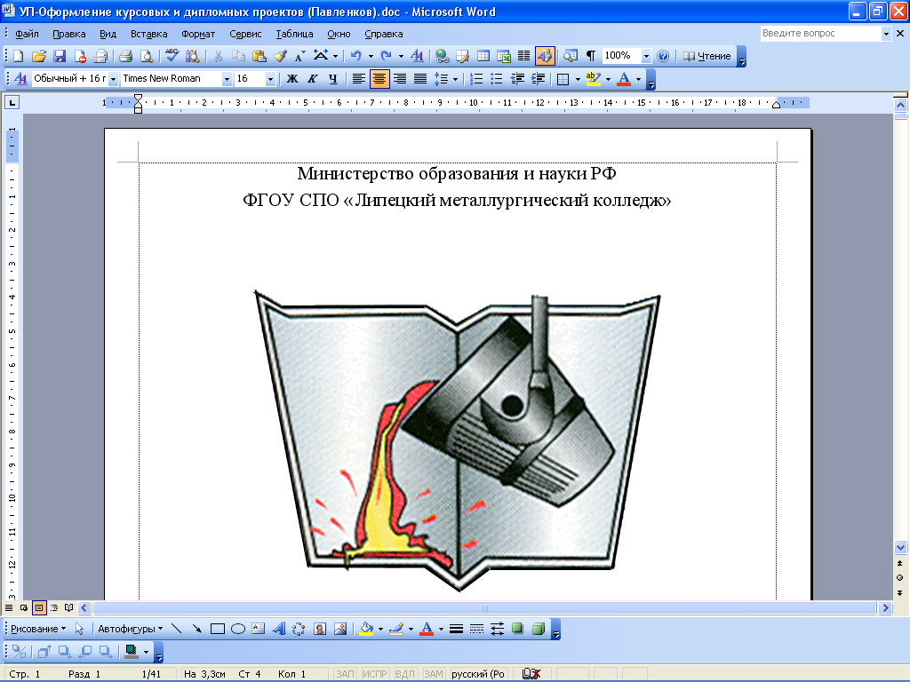

Методические указания по проведению лабораторной работы по учебной дисциплине
ОП 10 «Техническая механика»
для специальности (группы специальностей):
27.02.01 Метрология

Липецк 2018
Методические указания по проведению лабораторной работы для студентов по учебной дисциплине ОП 10 «Техническая механика»

Составитель: Пивоварова Н.В. преподаватель общепрофессиональных дисциплин

ОДОБРЕНО  Цикловой комиссией  общепрофессиональных и  механических дисциплин  Председатель:  _______________ /Платицин А.П./ | УТВЕРЖДАЮ  Заместитель директора  по учебной работе:  _________________/Левина Н.М./

Методические указания по проведению лабораторной работы предназначены для студентов ГОАПОУ «Липецкий металлургический колледж» специальности 27.02.01 Метрология для подготовки к лабораторной работе с целью освоения практических умений и навыков и профессиональных компетенций.
Методические указания по проведению лабораторной работы составлены в соответствии с рабочими программами по учебной дисциплине «Техническая механика» (дисциплина входит в общепрофессиональный цикл) и требованиям к умениям и знаниям Федерального государственного образовательного стандарта среднего профессионального образования по специальностям 27.02.01 Метрология.

Введение

Методические указания по проведению лабораторной работы разработаны согласно рабочим программам по учебной дисциплине «Техническая механика» (дисциплина входит в общепрофессиональный цикл) и требованиям к умениям и знаниям Федерального государственного образовательного стандарта среднего профессионального образования (далее – ФГОС СПО) 27.02.01 Метрология . Лабораторная работа направлена на освоение следующих умений и знаний согласно ФГОС СПО.
уметь:
- производить расчеты механических передач и простейших сборочных единиц;
- читать кинематические схемы;
- определять напряжения в конструкционных элементах;
- выбирать типы механических передач;
- выполнять кинематические, геометрические и силовые расчеты;
- выбирать материалы деталей машин в зависимости от назначения и условий работы.
знать:
- основы статики, кинематики и динамики;
- методику расчета элементов конструкций на прочность, жесткость и устойчивость при различных видах нагрузки;
- виды механических передач, методы кинематического и силового расчета;
- виды разъемных и неразъемных соединений;
- методы расчета параметров механических передач;
- методы расчета на прочность деталей машин.

Методические указания по выполнению лабораторных работ содержат теоретические основы, которыми студенты должны владеть перед проведением лабораторной работы; описание приборов и материалов; рекомендации по проведению самостоятельных исследований прочностных и пластических свойств материалов.
Лабораторная работа рассчитана на 2 часа.

Методические указания к выполнению лабораторной работы для студентов

- К выполнению лабораторной работы необходимо приготовиться до начала занятия в лаборатории. Кроме описания работы в данном учебном пособии, используйте рекомендованную литературу и конспект лекций. К выполнению работы допускаются только подготовленные студенты.
- При проведении эксперимента результаты измерений и расчетов записывайте четко и кратко в заранее подготовленные таблицы.
- При обработке результатов измерений:
А) помните, что точность расчетов не может превышать точности прямых измерений;
Б) результаты измерений лучше записывать в виде доверительного интервала.
- Отчеты по лабораторным работам оформляются согласно требованиям ЕСКД и должны включать в себя следующие пункты:
  - название лабораторной работы и ее цель;
  - используемое оборудование;
  - порядок выполнения лабораторной работы;
  - далее пишется «Ход работы» и выполняются этапы лабораторной работы, согласно выше приведенному порядку (записываются требуемые теоретические положения, результаты измерений, обработка результатов измерений, заполнение требуемых таблиц и графиков, по завершении работы делается вывод).
- При подготовке к сдаче лабораторной работы, необходимо ответить на предложенные контрольные вопросы.
- Если отчет по работе не сдан во время (до выполнения следующей работы) по неуважительной причине, оценка за лабораторную работу снижается.

Техника безопасности при выполнении лабораторной работы с червячным редуктором

- К работе допускаются лица, ознакомленные с устройством механизма, принципом работы, и настоящим методическим пособием.
- Во время демонстрации работы механизма убирайте руки, не оставляйте посторонние предметы в рабочей зоне механизма.
- Вход в лабораторию осуществляется только по разрешению преподавателя.
- На первом занятии преподаватель проводит инструктаж по технике безопасности и напоминает студентам о бережном отношении к лаборатории и о материальной ответственности каждого из них за сохранность оборудования и обстановки лаборатории.
- При обнаружении повреждений оборудования персональную ответственность несут студенты, выполнявшие лабораторную работу на этом оборудовании. Виновники обязаны возместить материальный ущерб колледжу.
- При ознакомлении с рабочим местом проверить наличие комплектности оборудования (в случае отсутствия какого либо элемента, необходимо немедленно сообщить об этом преподавателю).
- Если во время проведения опыта замечены какие-либо неисправности оборудования, необходимо немедленно сообщить об этом преподавателю.
- После окончания лабораторной работы рабочее место привести в порядок.

Тема: Изучение конструкции червячного редуктора редуктора

Цель работы: ознакомление с конструкцией редуктора и назначением его деталей; составление кинематической схемы реального зубчатого редуктора; определение основных параметров зубчатых пар редуктора путем замера и расчета.

Оборудование и принадлежности: червячный редуктор, набор гаечных ключей, измерительный инструмент.

Порядок выполнения работы.

Произвести внешний осмотр редуктора, сверить соответствие редуктора с чертежом, изучить конструкцию корпуса, наметить план разборки редуктора. Редуктор разбирать в следующем порядке:
отвинтив соединительные болты снять крышку редуктора и крышки подшипниковых узлов ;
ознакомиться с внутренним устройством редуктора и назначением деталей (с наименованием ознакомиться по спецификации чертежа);
обратить внимание на способы смазки зацепления и подшипников;
снять входной и выходной валы редуктора с деталями и подшипниками, установленными на них;
сделать замеры ,параметры червячной пары сверить с ГОСТ 2144 -99.

Заполнить таблицу.
Таблица
Основные размеры и параметры редуктора
Наименование параметров и величин | Обозна-  чение | Способ определения | Результаты измерений и вычислений
Число заходов червяка  Число зубьев колеса  Передаточное число  Межосевое расстояние  Осевой шаг червяка  Угол подъема винтовой линии  Модуль осевой  Коэффициент диаметра червяка  Диаметр делительной окружности  Диаметр вершин зубьев  Диаметр впадин зубьев  Длина нарезанной части червяка  Ширина венца колеса | Z₁  Z₂  U  a_{w}  Р  γ  m  q  d₁  d₂  d_{a1}  d_{a2}  d_{f1}  d_{f2}  в₁  в₂ | cосчитать  cосчитать  $$U=\frac{Z_{2}}{Z_{1}}$$  измерить  измерить  tg γ = z₁/q  m = P/π  $$q=\frac{d_{1}}{m}$$  d₁ = m_{t}Z₁  d₂ = m_{t}Z₂  замерить  замерить  d_{f1} = d₁ – 2,5m_{n}  d_{f2} = d₂ – 2,5m_{n}  измерить  измерить

Отчет о работе. После выполнения всех замеров, необходимых для заполнения таблицы и уяснения внутренней конструкции редуктора, собрать редуктор до установки крышки корпуса, проверить качество (плавность) зацепления колес, установить крышку и закрепить её болтами.
Составить и вычертить кинематическую схему редуктора в соответствии с требованиями ГОСТ 2.402-68(СТСЭВ 286-76).
Начертить червяк и червячное колесо по требованиям ГОСТ-2.403-68

Контрольные вопросы
- Каждый ли редуктор может быть обратимым и как называются такие механизмы?
- По каким признакам классифицируются червячные редукторы?
- Какими особенностями характеризуются червячные передачи?
- Что является показателем точности монтажа червячных передач?
- По каким параметрам регламентируются стандартные редукторы?
- По сборочному чертежу дать название и характеристику каждой детали и узла.

Рекомендуемая литература

Н.Г. Куклин, Г.С. Куклина, В.К. Житков «Детали машин» Учебное пособие для студентов средних профессиональных учебных заведений, М: «Высшая школа» 2015г. Глава 13.

